臺北市長安國小 100學年度上學期 數學科（三）評量卷 五年1班 座號_____ 姓名：

一、選擇題：（15﹪）
1.( ) 把一個三角形剪去1個角，會變成幾個角？(①2②3③4④5)個角
2.( ) 下面哪一組長度可以排成一個三角形？(①10cm、9cm、20cm②7cm、5cm、6cm③4cm、8cm、4cm④6cm、8cm、1.5cm)
3.( ) 在三角形ABC中，角A＝65度，角B＝72度，角C＝43度，則下列哪一個邊最長？（①邊AB②邊BC ③邊AC④一樣長）
4.( )已知三角形ㄧ邊長為12cm，下面哪一組不是另兩邊的長？(①7cm、18cm②30cm、19cm③8cm、3cm④11cm、22cm)4）
5.( ) 三角形的3個內角不可能是下面哪一組？ (①48∘、52∘、70∘ ②90∘、45∘、45∘ ③5∘、85∘、90∘④150∘、20∘、10∘)
二、填充題：（85﹪）
⑴有一個多邊形內各角的和超過1000度，這個多邊形最少有幾個邊？( )。
⑵一個五邊形內，其中三個角分別是150度、129度和75度，另外兩個角相等，求另外兩個相同的角各是幾度？( )
(3) 正二十邊形內各角的和是幾度？( )
又正二十邊形每個角是幾度？( )
(4)三角形的3個內角中，最多有( )個直角。
(5)四邊形的4個內角中，如果有3個是直角，另1個角是( )度。
(6)下面圖形是一個正多邊形
①可分成（ ）個三角形（要畫出來）。
②內角和是180∘×（ ）＝（ ）
③每一個內角是幾度？（ ）
(7)△ABC中﹐線段AB＝3㎝、線段AC＝7㎝﹐求線段 BC最長是（ ）㎝﹐最短是是（ ）㎝。 〈單位：㎝﹐整數值〉
(8)等腰三角形頂角40度 則其底角是多少？（ ）
(9)可以排成三角形的在（ ）裡打ˇ：
（ ）⑴8cm、5cm、4cm
（ ）⑵3.8cm、2.2cm、5cm
（ ）⑶1cm、1.3cm、3.3cm
（ ）⑷2.1cm、4.1cm、2cm

(10)依角的大小排排看：（ ）＞（ ）＞（ ）
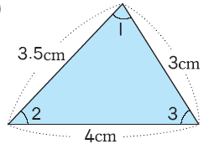
(11)依邊的長短排排看：（ ）＞（ ）＞（ ）
算算看，求出下面各圖形（ ）裡的角度：
(12) (13)
(14) (15) 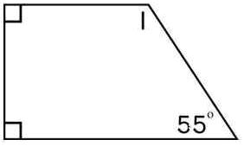∠1＝（ ）
(16) (18)
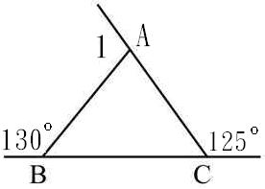 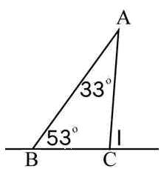∠1＝（ ）
∠1＝（ ）
(19)等腰三角形底角40度 則其頂角是( )度
(20)在（ ）裡填上正確的角度：
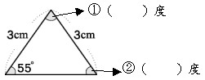
(21)
 | 正三角形 | 正五邊形 | 正八邊形 | 正十邊形
內角和
每一個內角

